УВАЖАЕМЫЕ КОЛЛЕГИ!

Комиссия по технологической минералогии Российского минералогического общества, ФГБОУ ВПО «Белгородский государственный технический университет им. В.Г. Шухова», ФГБУН «Институт геологии Карельского научного центра РАН» приглашают Вас принять участие в семинаре, проведение которого намечено на базе Белгородского государственного технического университета им. В.Г. Шухова 22–24 апреля 2015 года.

Научная программа семинара

- Вопросы технологической минералогии переделов минерального сырья при переработке и утилизации отходов горно-металлургической и энергетической областей
- Технологическая минералогия рудных месторождений и инновационные решения в области комплексной переработки минерального сырья
- Роль технологической минералогии в высоких технологиях переработки минерального техногенного сырья
- Прогнозная оценка обогатимости природного и техногенного минерального сырья
- Роль технологической минералогии в технологиях переработки нерудного минерального сырья при производстве вяжущих веществ и строительных материалов

В рамках семинара 23 апреля с 9⁰⁰ по 18³⁰ часов планируется проведение экскурсии на ОАО «Лебединский горно-обогатительный комбинат»; ЗАО «Осколцемент»; мемориальный комплекс Прохоровское сражение.

Для участия в работе семинара необходимо до 15 марта 2015 года направить в Оргкомитет заявку на участие по e-mail 2204-2015@mail.ru и в секретариат Комиссии по технологической минералогии по e-mail techmin@igkrc.ru.

Для участников семинара возможно проживание в гостиницах БГТУ им. В.Г.
Шухова или «AMAKS Конгресс-Отель».

Для организации встречи участников в семинаре просим Вас до 15 апреля 2015 года сообщить в Оргкомитет дату и время прибытия, номер авиарейса, номер поезда и вагона.

Статьи по докладам на семинаре будут опубликованы после семинара (о требованиях к оформлению и сроках будет сообщено во время семинара).

Организационный взнос
Организационный взнос для очного участия физических лиц составляет 2200 руб.
Организационный взнос включает: затраты на издание информационных сообщений; организационные работы; питание, торжественный ужин, трансферт, экскурсии.
Реквизиты для оплаты:
УФК по Белгородской области (БГТУ им. В.Г. Шухова л/с 20266Х90860, ИНН 3123017793, КПП 312301001
р/с 40501810014032000002 отделение Белгород г. Белгород БИК 041403001 с пометкой в
платежном поручении: код дохода 00000000000000000130 за участие в семинаре и Ф.И.О. участника. ОКТМО 14701000001, ОКПО 02066339, ОКВЭД 80.30.1.

БЮРО ОРГКОМИТЕТА

Председатели:
Глаголев Сергей Николаевич, ректор БГТУ им. В.Г. Шухова, д.э.н., профессор
Щипцов Владимир Владимирович, председатель Комиссии по технологической минералогии РМО, директор ИГ КарНЦ РАН, д.г.-м.н., профессор

Зам. председателя:
Строкова Валерия Валерьевна, член Комиссии по технологической минералогии РМО, заведующая кафедрой «Материаловедение и технология материалов», директор ИНО и ОПЦ НКМ, советник РААСН, д.т.н., профессор
Жерновский Игорь Владимирович, член Комиссии по технологической минералогии РМО, доцент кафедры «Материаловедение и технология материалов», к.г.-м.н., доцент

Ученый секретарь:
Светова Евгения Николаевна, ученый секретарь Комиссии по технологической минералогии РМО, к.г.-м.н.

Руководитель рабочей группы:
Бондаренко Диана Олеговна, маркетолог ИНО и ОПЦ НКМ

АДРЕСА И ТЕЛЕФОНЫ

Бондаренко Диана Олеговна
Моб. тел. +7-904-083-03-58
E-mail: 2204-2015@mail.ru

Светова Евгения Николаевна
Моб. тел. +7-981-401-54-34
E-mail: ensvetova@igkrc.ru

Строкова Валерия Валерьевна
БГТУ им. В.Г. Шухова, 308012, г. Белгород,
ул. Костюкова, 46
Тел. (4722) 54-90-41, (4722) 55-87-85
E-mail: s-nsm@mail.ru

Щипцов Владимир Владимирович
Институт геологии КарНЦ РАН, 185910, г. Петрозаводск, Республика Карелия, ул. Пушкинская, д.11
(8142) 78-43-16 – приемная директора
Факс: (8142) 78-06-02;
E-mail: shchipts@krc.karelia.ru
Заявка
на участие в Х Российском семинаре
по технологической минералогии на тему
«Роль технологической минералогии
в получении конечных продуктов передела
минерального сырья»
22–24 апреля 2015 года

Фамилия
Имя
Отчество
Должность
Уч. степень
Уч. звание
Название организации (полное)

Адрес

Тел., факс, e-mail

Название доклада

Необходимость технических средств

Форма участия (очная/заочная)
Необходимость бронирования места в
Гостинице БГТУ им. В.Г. Шухова
Да  Нет 
Дата заезда и выезда из гостиницы БГТУ им.
В.Г. Шухова

Министерство образования и науки РФ

Российское минералогическое общество
Комиссия по технологической минералогии

Белгородский государственный технологический
университет им. В.Г. Шухова

Институт геологии Карельского научного
центра РАН



Х Российский семинар по
технологической минералогии на тему «Роль технологической
минералогии в получении
конечных продуктов передела
минерального сырья»
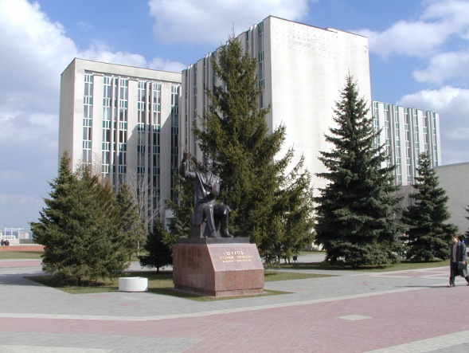

Белгород 2015
22–24 апреля

